**MANUAL DEL PROGRAMADOR**

**Programar apps para facebook :**

La gente se asusta sobremanera cuando escucha hablar de aplicaciones para Facebook, pues parece algo muy complicado de llevar a cabo, con un montón de requisitos, pegas y escollos por todos los lados. Y, la verdad, es que resulta la más auténtica insulsez del universo, siempre, claro está, que no tengamos grandes exigencias y que lo que vayamos a desarrollar sea algo más o menos sencillo. Vamos a desentrañar a continuación las bases del desarrollo para Facebook, algo muy sencillo y muy fáci.

* Primeramente tenemos que acceder a nuestra cuenta de facebook
* Luego porner la siguiente url <https://facebook.com/developers>

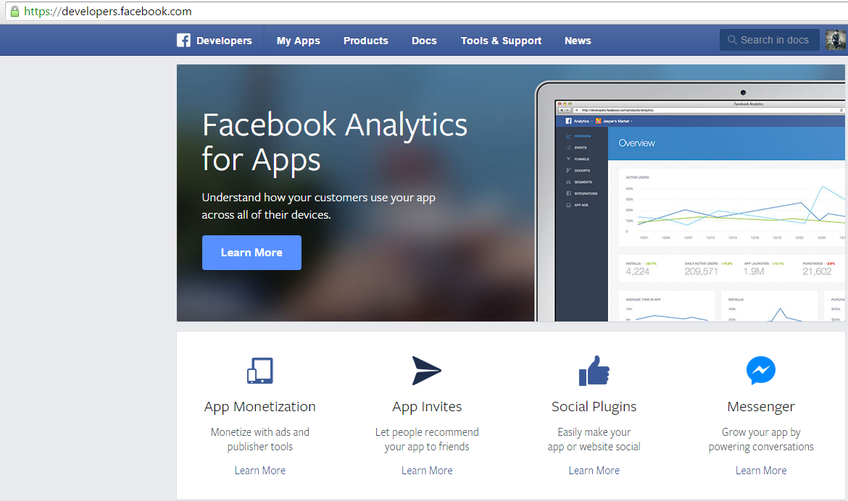Una ves ingresado a <https://facebook.com/developers> nos muestra la página de desarroladores de apps para facebook

**Paso 02**

* Para crear una nueva aplicación tenemos crear un IDD nos dirijimos a **My Apps** y le damos click en **Add a New Apps**

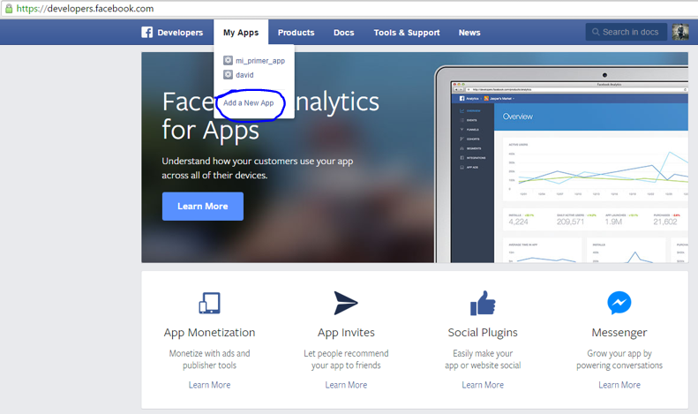

**Paso 03**

* El siguiente paso es seleccionar para que plataforma queremos trabajar.

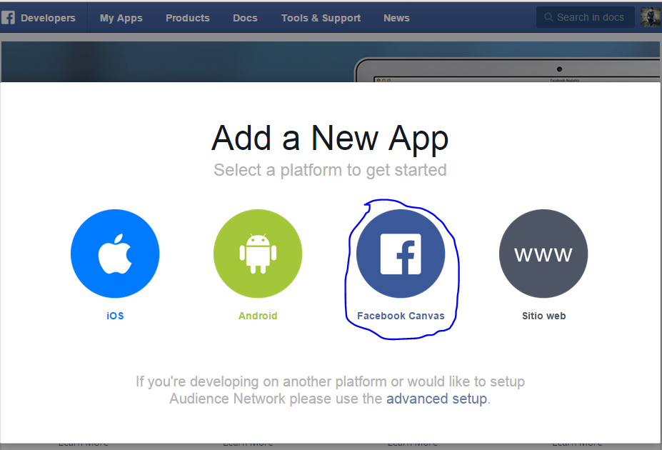

**Paso 04**

* 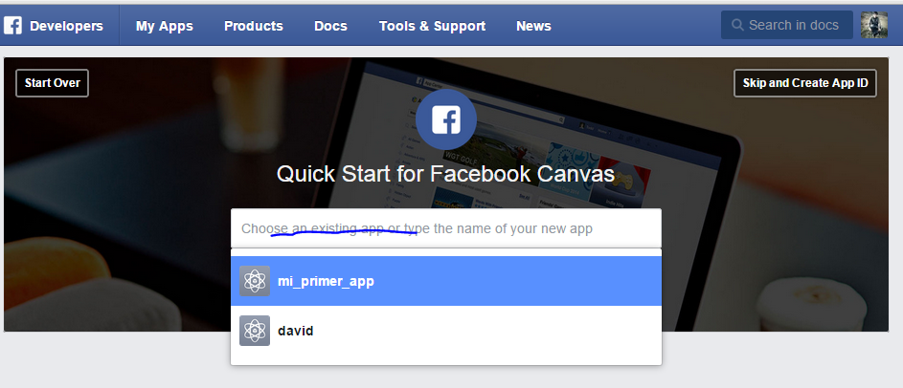Una vez que ya seleccionamos la plataforma ahora nos toca poner el nombre de nuestro App

**Paso 05**

* 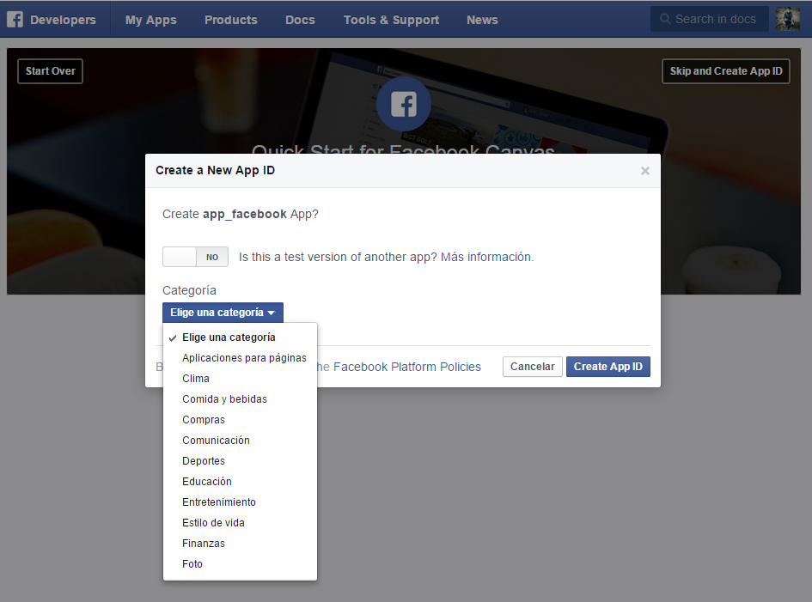 Ya teniendo el nombre a continuación nos pide la categoría, para que va hacer nuestro App

**Paso 06**

**¿Qué es un certificado SSL?**

SSL es un protocolo para cuyo uso es necesario contar con un certificado SSL. Un certificado SSL es un pequeño archivo de datos que vincula digitalmente una clave de encriptación con los datos de su empresa. Generalmente estos datos son:

* Su nombre de dominio, nombre de servidor y nombre de host
* El nombre y la ubicación de su empresa
* En determinados casos, la información de contacto de su empresa
* Una vez ya adquirido el certificado SSL para poder enlazar nuestro proyecto, tenemos que poner el link de nuestro hosting. Y le damos click en Next

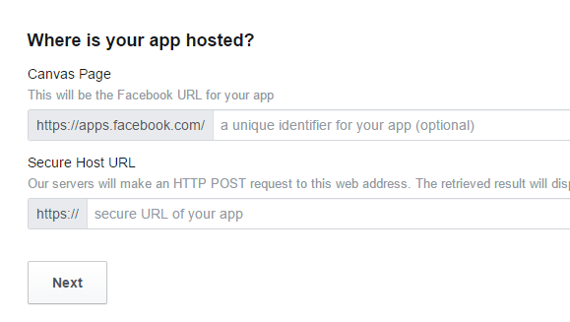

* 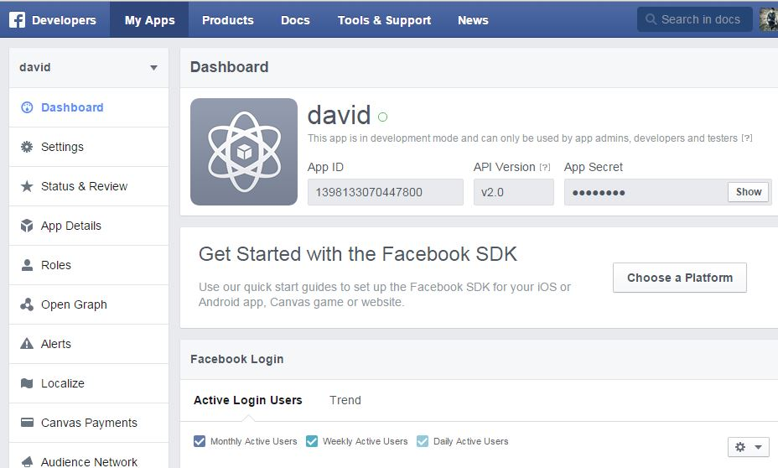Como se puede observar en la imagen ya tenemos nuestra aplicación creada ahora solo nos queda programar

**PROGRAMACIÓN DEL TEST DE LA MUERTE**

El proyecto está desarrollado en lenguaje de programación php.

**¿Qué es lenguaje de programación php?**

PHP es un lenguaje de código abierto muy popular, adecuado para desarrollo web y que puede ser incrustado en HTML. Es popular porque un gran número de páginas y portales web están creadas con PHP. Código abierto significa que es de uso libre y gratuito para todos los programadores que quieran usarlo. Incrustado en HTML significa que en un mismo archivo vamos a poder combinar código PHP con código HTML, siguiendo unas reglas.

**¿Cómo trabaja PHP?**

El lenguaje PHP se procesa en servidores, que son potentes ordenadores con un software y hardware especial. Cuando se escribe una dirección tipo http://www.aprenderaprogramar.com/index.php en un navegador web como Internet Explorer, Firefox o Chrome, ¿qué ocurre? Se envían los datos de la solicitud al servidor que los procesa, reúne los datos (por eso decimos que es un proceso dinámico) y el servidor lo que devuelve es una página HTML como si fuera estática.

**El proyecto cuenta con las siguientes sub carpetas:**

* Como se puede observar en la imagen 01 hay una carpeta llamada **“test_muerte**” y dentro de ella hay sub carpetas como **assets, dist.**

Imagen N° 01

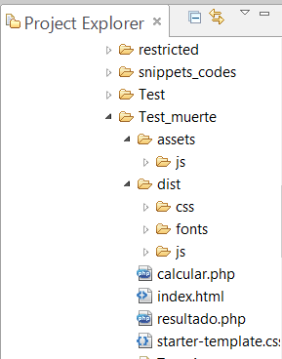

* Dentro de la carpeta **dist** hay sub carpetas la cual permite desarrollar en entorno grafico de nuestro proyecto. Ahí se encuentra el **css, fonts y js.**

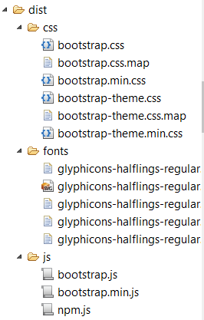

* A continuación tenemos los archivos principales de nuestro proyecto.

1. **Index.html**

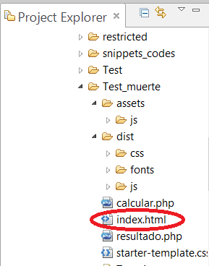

A continuación se muestra el código que contiene **index.php**

<html lang**=**"en">

<head>

<meta charset**=**"utf-8">

<meta http-equiv**=**"X-UA-Compatible" content**=**"IE=edge">

<meta name**=**"viewport" content**=**"width=device-width, initial-scale=1">

<meta name**=**"description" content**=**"">

<meta name**=**"author" content**=**"">

<link rel**=**"icon" href**=**"">

<title>Test</title>

<link href**=**"dist/css/bootstrap.min.css" rel**=**"stylesheet">

<link href**=**"starter-template.css" rel**=**"stylesheet">

<script src**=**"assets/js/ie-emulation-modes-warning.js"></script>

</head>

<body>

<div class**=**"container">

<div class**=**"starter-template">

<h1>Test de la Muerte</h1>

<br>

<p class**=**"lead">Descubre cómo influyen tus hábitos, tu entorno a tu esperanza de vida y conoce cuántos años aproximadamente vivirás.</p>

</div>

<form class**=**"form-horizontal" role**=**"form" method**=**"post" action**=**"calcular.php">

<div class**=**"row">

<div class**=**"form-group">

<label class**=**"col-sm-4 control-label">Sexo</label>

<div class**=**"col-sm-8">

<select class**=**"form-control" name**=**"sexo" id**=**"sexo">

<option value**=**"0">Seleccione</option>

<option value**=**"Varon">Váron</option>

<option value**=**"Mujer">Mujer</option>

</select>

</div>

</div>

<div class**=**"form-group">

<label class**=**"col-sm-4 control-label">¿Fumas?</label>

<div class**=**"col-sm-8">

<select class**=**"form-control" name**=**"fuma" id**=**"fuma">

<option value**=**"0">Seleccione una respuesta</option>

<option value**=**"Nunca">Nunca</option>

<option value**=**"1">Un paquete de cigarros diario</option>

<option value**=**"2">Dos o mas paquetes por día</option>

</select>

</div>

</div>

1. **Calcular.php**

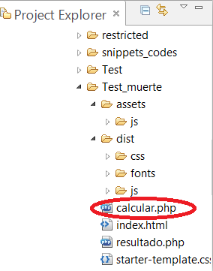

**<?php**

$nombre=$_POST[**'**nombre**'**]

$sexo = $_POST[**'**sexo**'**]**;**

$dormir = $_POST[**'**dormir**'**]**;**

$fuma = $_POST[**'**fuma**'**]**;**

$estres = $_POST[**'**estres**'**]**;**

$actividadFisica = $_POST[**'**actividadFisica**'**]**;**

$alcohol = $_POST[**'**alcohol**'**]**;**

$felicidad = $_POST[**'**felicidad**'**]**;**

$ansiedad = $_POST[**'**ansiedad**'**]**;**

$labor = $_POST[**'**labor**'**]**;**

$social = $_POST[**'**social**'**]**;**

$situacion = $_POST[**'**situacion**'**]**;**

$temperamento = $_POST[**'**temperamento**'**]**;**

//echo $sexo, $dormir, $fuma, $estres, $actividadFisica;

$vida = 0**;**

if ($sexo != **"**0**"**) {

//echo $sexo;

if ($sexo == **"**Varon**"**)

{

$vida = 95**;**

//echo $vida;

}

if($sexo == **"**Mujer**"**)

{

$vida = 85**;**

//echo $vida;

}

}

if ($dormir != 0) {

if ($dormir == 1) {

$vida = $vida - 4**;**

echo $vida**;**

}

if ($dormir == 4) {

$vida = $vida + 1**;**

echo $vida**;**

}

}

if ($fuma != 0) {

if ($fuma == 1) {

$vida = $vida - 6**;**

echo $vida**;**

}

if ($fuma == 2) {

$vida = $vida - 10**;**

echo $vida**;**

}

header(**"**location: resultado.php?vida=**$**vida**"**)**;**

1. **Resultado.php**

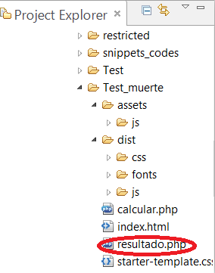

<html lang**=**"en">

<head>

<meta charset**=**"utf-8">

<meta http-equiv**=**"X-UA-Compatible" content**=**"IE=edge">

<meta name**=**"viewport" content**=**"width=device-width, initial-scale=1">

<meta name**=**"description" content**=**"">

<meta name**=**"author" content**=**"">

<link rel**=**"icon" href**=**"">

<title>Test</title>

<link href**=**"dist/css/bootstrap.min.css" rel**=**"stylesheet">

<link href**=**"starter-template.css" rel**=**"stylesheet">

<script src**=**"assets/js/ie-emulation-modes-warning.js"></script>

</head>

<body>

<div class**=**"starter-template">

<div class**=**"container">

<h1>Resultado del test</h1>

<h3>

**<?php**

if(isset($_GET[**'**vida**'**])){

$vida = $_GET[**'**vida**'**]**;**

echo **"$**vida**";**

}

**?>**

Años de Vida

</h2>

</div>

</div>

<script src**=**"https://ajax.googleapis.com/ajax/libs/jquery/1.11.3/jquery.min.js"></script>

<script src**=**"assets/js/jquery-1.11.3.min.js"></script>

<script src**=**"dist/js/bootstrap.min.js"></script>

<script src**=**"assets/js/ie10-viewport-bug-workaround.js"></script>

</body>

</html>